ICS | 67.140.10
CCS | X 55
46
海南省地方标准
DB XX/T 31—XXXX
代替 DB XX/T 31—2004

地理标志产品质量要求 白沙绿茶

Quality requirements for product of geographical indication—
Baisha green tea

（本草案完成时间：2026-08-31）

XXXX - XX - XX发布
XXXX - XX - XX实施
海南省市场监督管理局 发布

目次
前言 II
1 范围 1
2 规范性引用文件 1
3 术语和定义 1
4 产地范围 2
5 产地环境 2
6 分类、分级和实物标准样 2
7 技术要求 3
8 质量要求 4
9 检验方法 5
10 检验规则 6
11 标志、标签 6
12 包装、运输、贮存和保质期 7
13 保质期 7
附录A（规范性） 白沙绿茶地理标志产品产地范围 8
参考文献 9

前言
本文件按照GB/T 1.1—2020《标准化工作导则 第1部分：标准化文件的结构和起草规则》的规定起草。
本文件规定了食品质量相关技术要求，食品安全相关要求见有关法律法规、政策和食品安全标准等文件。
本文件代替 DB46/T 31—2004 《白沙绿茶》，与 DB46/T 31—2004 相比，除结构调整和编辑性改动外，主要技术变化如下：
- 更改了范围内容（见第 1 章，2004 年版的第 1 章）；
- 增加了碎茶、毛茶术语和定义（见 3.2）；
- 更改了产地范围的表述（见第 4 章，2004 年版的第 3 章）；
- 更改了产地环境的表述（见第 5 章，2004 年版的 6.1）；
- 增加了产品分类（见 6.1）；更改了白沙绿茶的分级和实物标准样要求（见6.2、6.3，2004 年版的第 5 章）；
- 增加制作工艺要求（见 7.4）；
- 更改了理化指标要求（见 8.2，2004 年版的 6.4.3）；增加碎茶技术要求（见 8.1、8.2）；删除碎末茶指标要求（见 2004 版的 6.4.3）；增加粉末指标要求（见 8.2）；
- 删除了卫生指标（见 2004 版的 6.4.4）；
- 更改了检验方法要求（见第 9 章，2004 年版的第 7 章）；
- 更改了检验规则要求（见第 10 章，2004 年版的第 8 章）；
- 更改了标签、标志要求（见第 11 章，2004 年版的第 9 章）；
- 更改了包装、运输、贮存和保质期要求（见第 12 章，2004 年版的第 10 章）；
- 更改了白沙绿茶地理标志产品保护范围图（见附录A，2004 年版的附录A）；
- 增加了参考文献（见参考文献）。
请注意本文件的某些内容可能涉及专利。本文件的发布机构不承担识别专利的责任。
本文件由海南省知识产权局提出并归口。
本文件起草单位：白沙黎族自治县市场监督管理局、海南省标准协会、海南省市场监督管理局、海南省检验检测研究院、海南大学保亭研究院、中国热带农业科学院科技信息研究所、方圆标志认证集团海南有限公司、海南农垦白沙茶业股份有限公司、海南大学食品科学与工程学院、海南省农垦五指山茶业集团股份有限公司、海南天然茶叶有限公司。
本文件主要起草人：洪少英、黄家将、杜磊、王宗昌、周海玲、冯文、段凯池、张伟敏、古小玲、魏静、邓青、孙林芳、张威、袁欣、汤适、许亮、邓健、李伟、梅姬、谢巍。
本文件及其所代替文件的历次版本发布情况为：
2004 年首次发布为 DB46/ 31—2004《白沙绿茶》；
2017 年转化为 DB46/T 31—2004《白沙绿茶》；
本次为第一次修订。

地理标志产品质量要求 白沙绿茶
  - 范围
本文件界定了地理标志产品白沙绿茶的术语和定义、分类、分级和实物标准样，规定了产地范围、技术要求、质量要求、检验规则、标志、标签、包装、运输、贮存和保质期的要求，描述了产地环境和相应的检验方法。
本文件适用于地理标志产品白沙绿茶的生产、加工、流通、检验，亦适用于地理标志产品白沙绿茶的保护和管理。
  - 规范性引用文件
下列文件中的内容通过文中的规范性引用而构成本文件必不可少的条款。其中，注日期的引用文件，仅该日期对应的版本适用于本文件；不注日期的引用文件，其最新版本（包括所有的修改单）适用于本文件。
GB/T 191 包装储运图形符号标志
GB 5009.3 食品安全国家标准 食品中水分的测定
GB 5009.4 食品安全国家标准 食品中灰分的测定
GB/T 8302 茶 取样
GB/T 8305 茶 水浸出物测定
GB/T 8310 茶 粗纤维测定
GB/T 8311 茶 粉末和碎茶含量测定
GB/T 14487 茶叶感官审评术语
GB/T 18795 茶叶标准样品制备技术条件
GB 23350 限制商品过度包装要求 食品和化妆品
GB/T 23776 茶叶感官审评方法
GB/T 30375 茶叶贮存
GB/T 40633 茶叶加工术语
GH/T 1070 茶叶包装通则
JJF 1070 定量包装商品净含量计量检验规则
NY/T 3913 绿茶低温贮藏保鲜技术规范
DB46/T 629 农产品全产业链生产规范 茶叶
  - 术语和定义
GB/T 14487、GB/T 40633 界定的以及下列术语和定义适用于本文件。
白沙绿茶 Baisha green tea
在地理标志产品产地保护范围内，在独特的白沙黎族自治县陨石坑自然生态环境条件中选取适宜的茶树品种进行繁育和栽培，并采用独特的传统制作工艺制作而成的绿茶。
碎茶 broken tea
白沙绿茶生产过程中，因精制加工过程中筛分出的细碎片茶，也具有白沙绿茶特有的内质品质和质量要求。
毛茶 primary tea
鲜叶经初加工形成的茶叶初级产品。
[来源：GB/T 40633—2021,3.5]
  - 产地范围
白沙绿茶地理标志产品产地范围限定于国家知识产权行政管理部门发布的批准公告中的产地范围，即白沙黎族自治县白沙社区居民委员会（原白沙农场）区域，地理坐标：东经 109°30'～109°33'45''，北纬 19°07'30''～19°17'30''，具体范围按附录A。
  - 产地环境
    - 地理特征
茶园主要分布在白沙黎族自治县牙叉镇东南处白沙社区居民委员会（原白沙农场）境内陨石坑周围。陨石坑的坑唇形态完好，周缘环形山脊连续较好，环形山与坑内沟壑高差约 300 m，仅在西南缘因受两条溪河冲刷而出现豁口。白沙黎族自治县位于海南岛中部偏西，以山地为主，水资源丰富。
    - 气候特征
气候属热带季风性气候区，具有热带山区气候特征。季节差异不明显，光照充足，昼夜温差大，年平均气温 23.5 ℃，月平均气温最高的 6—7 月约 27.0 ℃，极端高温为 38.6 ℃，最低气温 8.0 ℃；雨量适中，年平均降雨量约 2 000 mm；空气湿润，年平均相对湿度 85%以上；负氧离子含量高，平均每立方厘米 7 000 个以上。
    - 土壤
土壤以紫页岩、砖红壤为主，土层深厚，含砾砂，pH值 4.5～6.5。
    - 植被
植被繁茂，其中以大规模人工经济林如橡胶园、茶园、香蕉园等，与陨石坑周边保留的原始次生林如常见的植物如野油棕、铁树、粉单竹、芭蕉树、马缨丹、蟛蜞菊，以及名贵的黄花梨和黑格木等共同构成，森林覆盖面积稳定在 80%以上。
  - 分类、分级和实物标准样
    - 分类
按产品外形分为：整茶和碎茶。
    - 分级
整茶按产品感官品质分为：特级、一级、二级、三级。
碎茶不分级。
    - 实物标准样
各类、各级别产品可设实物标准样，每 3 年更换 1 次。实物标准样的制备应符合 GB/T 18795 的规定。
  - 技术要求
    - 茶树品种
选用海南大叶、奇兰、福鼎、云南大叶等适生品种。
    - 栽培技术
      - 种苗要求、茶园建立、茶园管理
按 DB46/T 629 中规定的要求执行。
      - 茶园产能提升
低产茶园应按 7.2.1 要求实施改造，提升茶园产能。
    - 鲜叶采摘和盛装运输
按 DB46/T 629 中规定的要求执行，嫩度、净度、新鲜度基本一致。鲜叶分级标准应符合表 1 要求。
- 鲜叶分级要求
项目 | 要求
特级 | 单芽或（和）一芽一叶初展，或（和）一芽一叶（70%以上），一芽二叶初展
一级 | 一芽二叶（30%以上），一芽三叶初展（55%以上），其余为同等嫩度的单双片鲜叶
二级 | 一芽二叶（20%以上），一芽三叶（40%以上），其余为同等嫩度的单双片鲜叶
三级 | 一芽三叶初展（20%以上），一芽三叶（40%以上），其余为同等嫩度的单双片鲜叶

    - 制作工艺
      - 工艺流程
鲜叶摊放（摊青） → 杀青 → 揉捻 → 干燥 → 精制 → 包装 → 成品茶。
      - 工艺要求
        - 摊青
及时摊放鲜叶，摊叶厚度 3 cm～5 cm，摊青时间 4 h～12 h，摊晾过程中每小时适度翻动一次。摊青至鲜叶含水量 65%～70%、叶质柔软、显露清香，即可转入下一道工序。
        - 杀青
放入适量鲜叶，杀青温度 400 ℃～450 ℃（指出口处的气温），投叶量 150 kg/h～200 kg/h，杀青时间 3 min～5 min，杀青后让杀青叶摊凉至常温。适度标志：鲜叶叶色暗绿失去光泽，叶质柔软，用手紧捏成团松手不易散开，略有粘性，显露清香。
        - 揉捻
根据鲜叶原料选择揉捻机，投叶量以满桶为宜，揉捻时间 20 min～40 min，加压遵循“轻-重-轻”原则，使茶叶汁液均匀分布在叶片中。适度标志：鲜叶揉捻成条，茶汁附在茶叶表面，手摸有湿润感。
        - 干燥
干燥分为初干、终干两个阶段。初干温度 80 ℃～125 ℃，摊叶厚度 2 cm～3 cm，初干后冷却回潮。终干温度 100 ℃～130 ℃，干燥时间 1 h～2 h。适度标志：折茶条即断，手捏成粉。
        - 精制
将前期工艺制成的毛茶按级别要求进行车色、分筛、色选、拼堆等精制加工，具体工艺要求如下：
车色：车色时间30 min～120 min，使条索达到紧结、光滑，色泽绿润起霜；
分筛：按孔径分级，对毛茶进行分类筛选；
色选：剔除异色叶、茶梗等异物，纯净色泽，保证流入下一工序的茶叶色泽匀整、洁净；
拼堆：取长补短，稳定品质，符合标准样。拼配茶遵循“三种茶”配比，大堆样需与小样相符，确保拌匀防潮。
根据实际需求可自行选择精制工艺。
  - 质量要求
    - 感官品质
产品不应混有非茶类杂物。外形与内质要求见表 2、表 3。
- 整茶感官品质
项目 | 要求
项目 | 外形 |  |  |  | 内质
项目 | 条索 | 整碎 | 净度 | 色泽 | 香气 | 滋味 | 汤色 | 叶底
特级 | 紧细卷曲  或显锋苗 | 匀整 | 净 | 绿润 | 清香 | 鲜醇 | 嫩绿明亮 | 柔嫩明亮
一级 | 紧细 | 匀整 | 净 | 绿润有光 | 清高 | 浓厚甘醇 | 清澈绿亮 | 细嫩匀齐
二级 | 紧结 | 匀整 | 稍有嫩茎 | 尚绿润 | 尚清高 | 尚浓醇 | 黄绿明亮 | 较嫩匀  黄绿尚亮
三级 | 紧实 | 尚匀整 | 有嫩茎 | 黄绿稍润 | 清香持久 | 浓醇鲜爽 | 黄绿明亮 | 尚嫩匀  黄绿尚亮

- 碎茶感官品质
项目 | 要求
项目 | 外形 |  |  | 内质
项目 | 状态 | 净度 | 色泽 | 香气 | 滋味 | 汤色 | 叶底
碎茶 | 碎片状 | 有嫩茎 | 墨绿尚润 | 清香持久 | 浓醇鲜爽 | 黄绿明亮 | 柔嫩明亮

    - 理化指标
应符合表 4 的规定。
- 理化指标
项目 | 指标
水分，g/100 g ≤ | 6.8
总灰分，g/100 g ≤ | 6.5
碎末茶，g/100 g ≤ | 5.0
水浸出物（质量分数），% ≥ | 43.0
粗纤维（质量分数），% ≤ | 12.0
酸不溶性灰分，g/100 g ≤ | 0.5
水溶性灰分，占总灰分（质量分数），% ≥ | 50.0
碎茶产品不检碎末茶指标。

    - 净含量
应符合《定量包装商品计量监督管理办法》要求。
  - 检验方法
    - 感官品质
按 GB/T 23776 的规定执行。
    - 理化指标
      - 水分
按 GB 5009.3 的规定执行。
      - 总灰分、酸不溶性灰分和水溶性灰分
按 GB 5009.4 的规定执行。
      - 碎末茶
按 GB/T 8311 的规定执行。
      - 水浸出物
按 GB/T 8305 的规定执行。
      - 粗纤维
按 GB/T 8310 的规定执行。
    - 净含量
按 JJF 1070 的规定执行。
  - 检验规则
    - 组批
同一等级鲜叶、同一采摘批次、同一条生产线、同一班次生产的产品为一个生产批（唛），同批（唛）次产品的品质和规格一致。
    - 取样
按 GB/T 8302 规定执行。
    - 检验分类
      - 出厂检验
产品经检验合格证后，方可出厂销售。出厂检验项目为感官品质、水分、总灰分、碎末茶（碎茶不检该项目）、净含量。
      - 型式检验
有下列情况之一时应进行型式检验：
- 产品正式投入生产时；
- 主要原料来源有较大改变或更换主要生产设备和工艺，可能影响产品质量时；
- 出厂检验与上一次型式检验结果差异较大；
- 停产一年及以上恢复生产时；
- 国家法定质量监督机构提出型式检验要求时。
型式检验项目为第 8 章规定的项目。
    - 判定规则
      - 出厂检验和型式检验项目如有任一项目首检不符合本文件要求时，可在原批次产品中双倍抽复检样对不符合的项目进行复检，复检后仍不合格的判定该批产品不符合本文件要求。
      - 对检验结果有争议时，应依法选定检验机构，用复检样对所争议的项目进行复检，以复检结果为准。
  - 标志、标签
符合本文件要求的产品方可在产品标签或包装物上标注地理标志产品名称及本文件编号，并应同时使用经国务院知识产权行政管理部门核准公告的地理标志专用标志。
产品包装储运图形符号标志应符合 GB/T 191 的规定。
  - 包装、运输、贮存
    - 包装
包装应符合 GH/T 1070 、 GB 23350 的规定。
    - 运输
运输工具应清洁、干燥、无异味、无污染；运输时应轻装轻卸，防潮、防雨、防暴晒，避免剧烈撞击、重压。不得与有毒、有害、有异味、易污染的物品混装、混运。
    - 贮存
应符合 GB/T 30375、NY/T 3913 的规定。
  - 保质期
保质期由生产者根据产品的类型、包装材料和贮存条件等因素自行确定。

- （规范性）
白沙绿茶地理标志产品产地范围
白沙绿茶地理标志产品产地范围应符合图A.1 中橙色线圈内所示的地理范围。

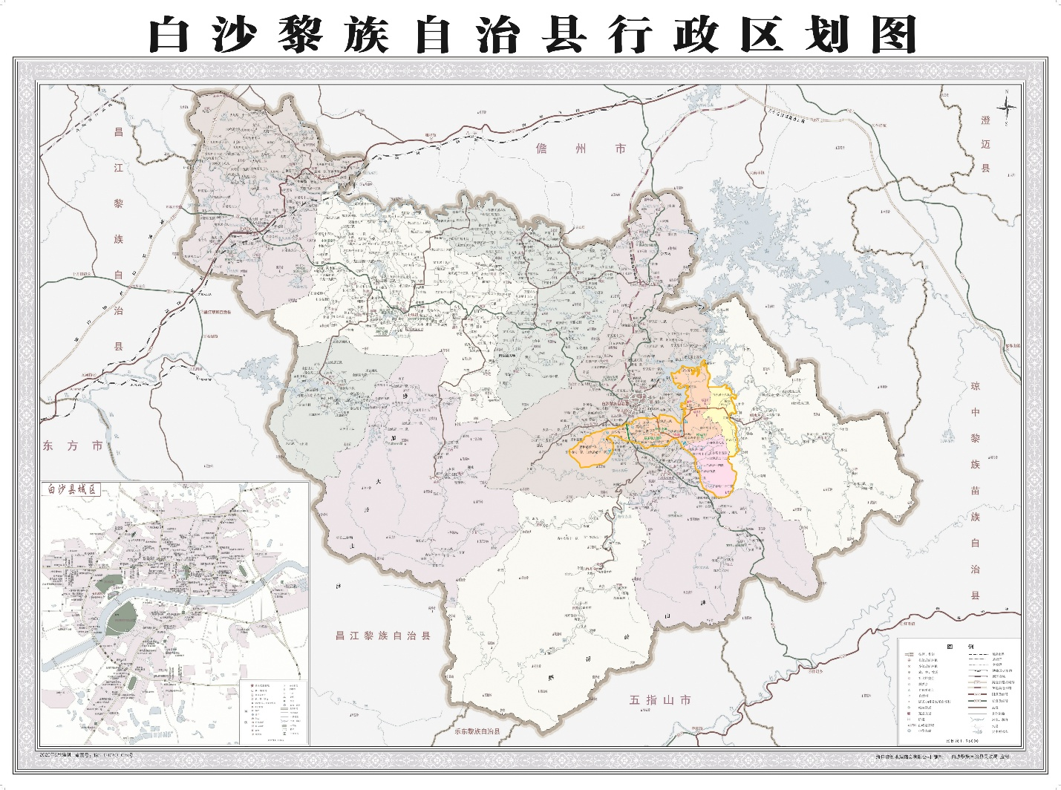
  - 白沙绿茶地理标志产品产地范围

参考文献
[1] 地理标志产品保护办法（国家知识产权局令第 80 号）
[2] 地理标志专用标志使用管理办法（试行）（国家知识产权局公告第 354 号）
[3] 定量包装商品计量监督管理办法（国家市场监督管理总局第 70 号令）

